PPN Chrzanów
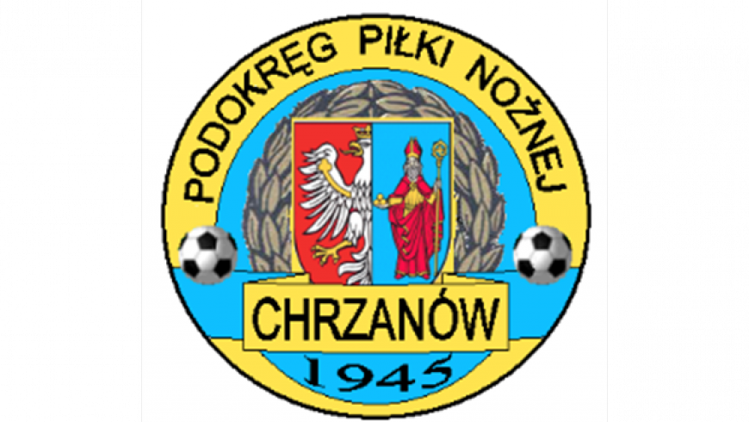
32-500 Chrzanów
ul. 3 Maja 1 (I piętro),
tel. 32 623 14 25
email: ppnchrzanow@wp.pl
email: kd.ppnchrzanow@wp.pl
K.D. tel. kom. 606 214 103
www.ppnchrzanow.pl
PKO BP.SA. 52 1020 2384 0000 9702 0062 4874
Chrzanów, 09.09.2022

KOMUNIKAT
KD.PPN.Chr Nr /03/I/P.CH./22-23/RJ
z posiedzenia Komisji Dyscypliny PPN Chrzanów w dniu 09.09.2022 roku

Komisja Dyscypliny w składzie:
- Jacek Kijak Przewodniczący
- Ryszard Witkowski V-ce Przewodniczący
- Jacek Hejmo Sekretarz
- Robert Malik Członek

postanowiła, co następuje :
KLASA ,,A”
LP. | OBWINIONY | PRZEWINIENIE DYSCYPLINARNE | MECZ, KTÓREGO DOTYCZY SPRAWA | ORZECZENIE | PODSTAWA PRAWNA | UZASADNIENIE
1. | WOLANKA WOLA FILIPOWSKA | Nie wprowadzenie składu zawodników do systemu Extranet | POLONIA LUSZOWICE – WOLANKA WOLA FILIPOWSKA  z dnia 20.08.2022. | Kara pieniężna w kwocie 100 zł  Drugi raz w sezonie. | Uchwała nr 21/Z/2022 z dn.29.06.2022 Zarządu MZPN art. 2§ pkt.11.4. | Ustalono na podstawie wniosku z Komisji Gier PPN Chrzanów.
2. | WISŁA JANKOWICE | Co najmniej 5 zawodników jednej drużyny w danym meczu | ZRYW BRODŁA - WISŁA JANKOWICE  z dnia 04.09.2022. | Kara pieniężna w kwocie 200 zł. | §18 ust. 4a Regulaminu Rozgrywek Piłkarskich MZPN na sezon 2022/2023  Oraz Uchwałą nr 21/Z/2022 z dn.29.06.2022 Zarządu MZPN art. 2 pkt.8.1 | 6 zawodników drużyny zostało napomnianych lub wykluczonych w tym meczu.  Ustalono na podstawie sprawozdania sędziowskiego.
3. | MKS LIBIĄŻ | Wycofanie drużyny rozgrywek Klasy A po wygenerowaniu terminarza w systemie Extranet PZPN |  | Kara pieniężna w wysokości 1500 zł | § 20, ust. 1 i 2 Regulaminu rozgrywek piłkarskich IV ligi i niższych klas MZPN na sezon 2022/2023 w zw. z art. 2, pkt. 11.27 Uchwały nr 21/Z/2022 z dnia 29 czerwca 2022 r. Zarządu MZPN w Krakowie | Orzeczono na wniosek Komisji Gier
4. | UNIA KWACZAŁA | Wycofanie drużyny rozgrywek Klasy A po wygenerowaniu terminarza w systemie Extranet PZPN |  | Kara pieniężna w wysokości 1500 zł | § 20, ust. 1 i 2 Regulaminu rozgrywek piłkarskich IV ligi i niższych klas MZPN na sezon 2022/2023 w zw. z art. 2, pkt. 11.27 Uchwały nr 21/Z/2022 z dnia 29 czerwca 2022 r. Zarządu MZPN w Krakowie | Orzeczono na wniosek Komisji Gier

Komisja Dyscypliny nakłada karę pieniężną w wysokości 800 zł dla klubu MKS LIBIĄŻ zgodnie z Regulaminem Rozgrywek Pucharu Polski MZPN §4, oraz Uchwałą 21/Z/2021 Art. 2 pkt.11.14.

Sekretarz Przewodniczący
Jacek Hejmo Jacek Kijak

